ASSUNTO:. REITERO A INDICAÇÃO 65/2017 QUE SOLICITAVA CONSTRUÇÃO DE PASSEIO PÚBLICO NA RUA PADRE JOSÉ JOAQUIM DE OLIVEIRA BRASEIROS, NO JARDIM LINDA CHAIB.

DESPACHO:.

SALA DAS SESSÕES ____/____/_____

PRESIDENTE DA MESA

REQUERIMENTO Nº , DE 2017

SENHOR PRESIDENTE,
SENHORES VEREADORES,

Considerando que, o problema ainda não foi solucionado e que os moradores cobraram este gabinete quanto a isso.

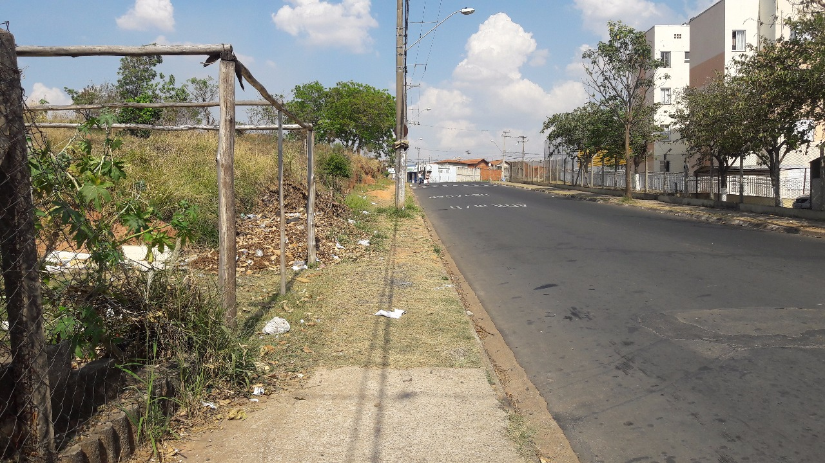

REQUEIRO a mesa, após ouvir o douto plenário que oficie o Exmo. Sr. Prefeito Carlos Nelson Bueno juntamente a secretaria competente reiterando a indicação 65/2017 que solicitava construção de passeio público na Rua Padre José Joaquim de Oliveira Braseiros, no Jardim Linda Chaib.

SALA DAS SESSÕES “VEREADOR SANTO RÓTOLLI”, aos 06 de outubro de 2017.

VEREADOR LUIS ROBERTO TAVARES

